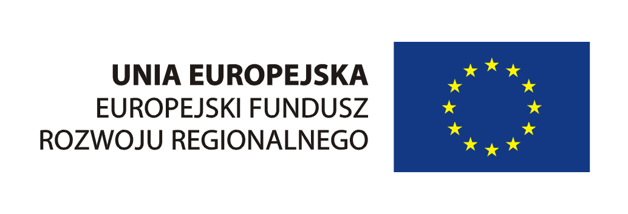
Urząd Marszałkowski Województwa Pomorskiego


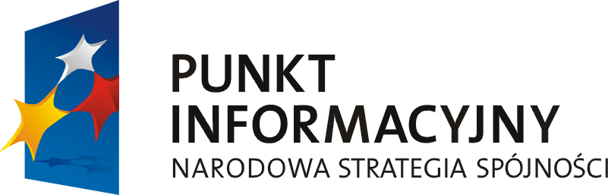

SZKOLENIE:
„Napędzamy rozwój przedsiębiorstw - Inicjatywa JEREMIE w województwie pomorskim”

TERMIN:
25 września 2012 r.

MIEJSCE:
Stowarzyszenie Wspierania Przedsiębiorczości w Malborku
Al. Wojska Polskiego 499
Tel./Fax. 55 272 36 78

ORGANIZATOR:
Lokalny Punkt Informacyjny Funduszy Europejskich w Malborku,
Bank Gospodarstwa Krajowego
Menadżer Funduszu Powierniczego

KONTAKT:
Lokalny Punkt Informacyjny Funduszy Europejskich w Malborku
Al. Wojska Polskiego 499
Tel./Fax. 55 272 36 78
mail: pkd@swp.malbork.pl

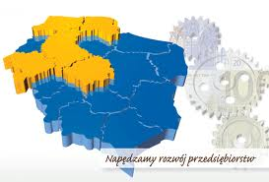

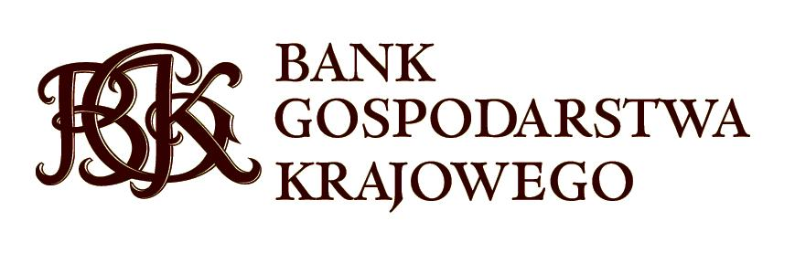

Formularz zgłoszeniowy

Dane osobowe

Imię i nazwisko: …………………………………………
Stanowisko: …………………………………………
Numer telefonu: …………………………………………
Numer faksu: …………………………………………
E-mail: .………………………………………….

Dane instytucji

Nazwa instytucji: ………………………………………… …………………………………………
Strona www: …..………………….…………………
Adres (ulica): …………………………………………
Kod pocztowy: …………………………………………
Miejscowość: …………………………………………

Formularz należy odesłać w teminie do dnia 21 września 2012 ROKU w formie elektronicznej na adres pkd@swp.malbork.pl

Spotkanie współfinansowane jest
z Europejskiego Funduszu Rozwoju Regionalnego w ramach Regionalnego Programu Operacyjnego dla Województwa Pomorskiego na lata 2007 – 2013 oraz Programu Operacyjnego Pomoc Techniczna 2007 – 2013

